SVEUČILIŠTE U ZAGREBU
FAKULTET ELEKTROTEHNIKE I RAČUNARSTVA

SEMINAR IZ OBJEKTNOG OBLIKOVANJA
TEHNIČKA DOKUMENTACIJA
Dorijan Cirkveni
Josipa Tomić
Renato Uštar
Filip Vale

Zagreb, siječanj 2021.
Sadržaj

1. Uvod 4
2. Zahtjevi 7
3. Opis objektnog modela 19
3.1. Domena 19
3.2. Mapiranja 21
3.2.1. EF Core 21
3.2.2. Pristup podatcima 26
3.3. Repozitoriji 27
3.3.1. GeneralRepository<T> 29
3.3.2. AppointmentsRepository 30
3.3.3. AppointmentRequests 31
3.3.4. LessonRepository 32
3.3.5. MembershipRepository 32
3.3.6. MembershipTypeRepository 32
3.3.7. PersonRepository 33
3.3.8. TransactionRepository 34
4. Specifikacija API-ja 36
4.1. Kratki opis 36
4.2. „Endpoints“ 37
4.2.1. „Appointment Requests“ 37
4.2.2. „Appointments“ 39
4.2.3. „Lessons“ 42
4.2.4. „Members“ 44
4.2.5. „Memberships“ 46
4.2.6. „MembershipTypes“ 48
4.2.7. „Transactions“ 50
4.2.8. „User“ 53
5. Opis izgrađene desktop aplikacije 57
6. Opis izgrađene web aplikacije 58
7. Opis izgrađene mobilne aplikacije 59

Uvod
Ideja našeg projekta dolazi od člana tima polaznika škole gitare koji je kroz razgovore s voditeljem škole saznao da se u njegovoj školi upravljanje polascima i članovima vrši uz pomoć proračunskih tablica u Excelu. Takve su tablice lokalno pohranjene i kao takve podložne gubitku podataka te zbog svoje veličine predstavljaju problem za korištenje. Ovaj projekt ponudio bi rješenje vođenja „škole gitare“ kroz web, desktop i mobilnu aplikaciju dostupnu učenicima, učiteljima i javnosti.
Desktop aplikacija koristiti će se isključivo unutar škole za administrativne potrebe – organizaciju, vođenje nastave te bilježenje dolazaka i članarina.
Mobilna aplikacija namijenjena je isključivo korisnicima koji su polaznici škole – učenicima, za pregled školarina i nadolazećih termina.
Web aplikacija sastojala bi se od dvije glavne komponente. Te komponente bile bi podijeljene u dio dostupan javnosti te dio dostupan registriranim korisnicima. Javno dostupni dio sastojao bi se od naslovnice koja daje kratku informaciju o školi i njezinim voditeljima. Dostupne bi bile i informacije o grupama te cjenik.
Za pristup ostalim komponentama korisnik mora biti registriran i njegova registracija mora biti prihvaćena od administratora ako se registrira kao učitelj te od učitelja ako se registrira kao učenik. Za registraciju novog računa, sustavu je potrebno predati sljedeće podatke:
- ime
- prezime
- e-mail adresa
- lozinka
- broj telefona
- ulogu
- tarifu
Svi registrirani korisnici imaju omogućen pregled svog profila u kojem se nalaze svi njihovi podaci. Korisnici imaju mogućnost upravljanja korisničkim računom, oni mogu mijenjati lozinku, e-mail, i ostale osobne podatke. Registrirani korisnici mogu izvršavati ulogu:
- učenika
- učitelja
- administratora
Korisnici kojima je dodijeljena uloga učenika imaju mogućnost obavljanja sljedećih aktivnosti:
- Pregled plaćenih i neplaćenih članarina. Učeniku je prikazana tablica iz koje se vidi način pohađanja nastave (grupno ili individualno), mjesec i godina održane lekcije, cijena te status članarine (plaćeno ili neplaćeno).
- Rezervacija termina. U okviru korisničkog profila, učenik ima i kalendar u kojem se nalazi datum i vrijeme sljedeće rezervirane lekcije. Korisnik ima mogućnost zakazivanja termina odabirom vremena na kalendaru, a kada učitelju pristigne zahtjev on taj termin može odobriti ili se pak putem e-maila dogovoriti s učenikom za drugi termin. Postupak odobravanja opisan je kod uloge učitelja.
- Pregled prošlih lekcija. Učenik u tabličnom prikazu ima uvid u odrađene lekcije. Odabirom jedne otvara se prozor u kojem je naveden naziv te lekcije, napomene, zadatke vezane uz lekciju te ovdje učenik ima opciju preuzimanja materijala.
- Preuzimanje/pregled materijala vezanih uz prošle lekcije. Kao što je navedeno u prethodnoj stavci, učenik ima mogućnost preuzimanja/pregled materijala navedenim u linku lekcije
- Promjena načina pohađanja nastave. U okviru upravljanja korisničkim računom, učeniku je omogućena promjena načina pohađanje nastave – grupni ili individualni termini. Ova promjena postaje važeća na kraju tekućeg mjeseca.
Korisnici s ulogom učitelja mogu obavljati sljedeće radnje:
- Pregled termina. Termini učitelja vidljivi su u njegovom kalendaru.
- Pregled obrađenih lekcija. Učitelju se nudi pregled lekcija za učenike u prvom sljedećem terminu, a učitelj ima i uvid u lekcije van sljedećeg termina.
- Upis termina u kalendar. Klikom na određeno vrijeme u kalendaru, u sustav se upisuje novi termin za učenika.
- Slanje vježbi ili materijala za lekcije. Završetkom lekcije, učitelj upisuje temu, napomene i zadatke te upisuje link na dodatne materijale. Učeniku tako te informacije postaju dostupne nakon prijave u sustav.
- Potvrda rezervacija termina. Učitelju je ovo vidljivo u obliku tablice u kojoj se nalaze svi zahtjevi te nastavnik ovdje ima mogućnost odobravanja zatraženih termina.
- Upis članarine. Učitelj u obliku forme upisuje mjesec i godinu, učenika te tarifu prema kojoj učenik plaća članarinu.
- Potvrda plaćene članarine. Ovdje se radi o formi u kojoj učitelj upisuje učenika, mjesec i godinu za koji je uplata pristigla.
Korisnici u ulozi administratora mogu obavljati sljedeće radnje:
- Pregled (ne)plaćenih članarina. Administratoru je vidljiva tablica s imenima i prezimenima učenika, mjesecom i godinom u kojoj su lekcije odrađene, vrsta tarife te status članarine (plaćeno ili neplaćeno).
- Kalendar cijele škole. Administrator ima uvid u termine svih nastavnika. Za potrebe projekta, škola gitare nalazi se na jednoj lokaciji.
- Kontakt polaznika. Ovdje je riječ o tablici s imenom, prezimenom i kontaktom učenika. Administrator ima mogućnost pretraživanja polaznika škole.
- Dodavanje i uklanjanje učitelja i učenika. U obliku forme, administrator koristi e-mail adresu kako bi se jedinstveno odredio račun koji se uklanja iz sustava.
- Potvrđivanje učitelja. U obliku tablice, administrator ima uvid u popis učitelja koji čekaju potvrdu da im se dodijeli uloga učitelja.
Vrijedi dodati da jedan korisnik istovremeno može biti administrator i učitelj.

Zahtjevi
Sustav pokriva niz obrazaca uporabe koji su potrebni za jednostavno i učinkovito upravljanje radom škole gitare.

UC1 – Pregled općih informacija o školi
- Glavni sudionik: Neregistrirani korisnik, učitelj, učenik, Administrator
- Cilj: Saznati opće informacije o školi
- Sudionici:
- Preduvjet: Korisnik je otvorio početnu stranicu
- Opis osnovnog tijeka:
- Korištenjem izbornika korisnik pregledava stranice koje sadrže osnovne informacije o školi gitare: cjenik, kontakt, česta pitanja, način održavanja nastave (grupno ili individualno)

UC2 – Registracija
- Glavni sudionik: Neregistrirani korisnik
- Cilj: Registracija korisnika
- Sudionici: Baza podataka
- Preduvjet: Korisnik je pristupio stranici „Registracija“
- Opis osnovnog tijeka:
  - Korisnik upisuje podatke
  - Korisnik odabire ulogu
  - Korisnik unosi podatke vezane uz odabranu ulogu
  - Korisnik traži registraciju
  - Korisnik dobiva mail za potvrdu e-mail adrese
  - Korisnik je preusmjeren na stranicu „Čekanje na potvrdu“
  - Korisnik je preusmjeren na početnu stranicu
- Opis mogućih odstupanja:
1.a Upisani neispravni podaci
1. Ponovna registracija sa ispravnim podacima
2.a Korisnik nije dobio mail za potvrdu
1. Korisnik traži ponovno slanje mail-a

UC3 – Prijava
- Glavni sudionik: Administrator, učitelj, učenik
- Cilj: Prijava Administratora, učitelja ili učenika
- Sudionici: Baza podataka
- Preduvjet: Korisnik je registriran
- Opis osnovnog tijeka:
  - Korisnik unosi podatke za prijavu
  - Potvrda o ispravnosti unesenih podataka
  - Korisnik dobiva pristup korisničkim funkcijama
- Opis mogućih odstupanja:
1.a Uneseni neispravni podatci za prijavu
1. Sustav obavještava korisnika o neuspjeloj prijavi i traži ponovni upis podataka
1.b Korisnik je zaboravio lozinku
1. Korisnik odabire opciju „Zaboravljena lozinka“
2. Korisnik unosi e-mail s kojim se registrirao
3. Korisnik dobiva mail za ponovno postavljanje lozinke
4. Korisnik ispunjava i potvrđuje formu za novu lozinku
1.c Korisnik nije potvrdio email adresu
1. Korisnik odabire opciju „Ponovno slanje verifikacije“
2. Korisnik unosi email s kojim se registrirao
3. Korisnik dobiva mail za potvrdu email adrese
4. Korisnik je preusmjeren na stranicu „Čekanje potvrde“
5. Korisnik je preusmjeren na početnu stranicu

UC4 – Pregled vlastitog profila
- Glavni sudionik: Administrator, učitelj, učenik
- Cilj: Pregled osobnih podataka i aktivnosti
- Sudionici: Baza podataka
- Preduvjet: Korisnik je prijavljen
- Opis osnovnog tijeka:
  - Korisnik pristupa sekciji „Profil“
  - Korisnik dobiva pregled osobnih podataka

UC5 – Brisanje korisničkog računa
- Glavni sudionik: Administrator, učitelj, učenik
- Cilj: Brisanje korisničkog računa
- Sudionici: Baza podataka
- Preduvjet: Korisnik je prijavljen
- Opis osnovnog tijeka:
- Korisnik pristupa sekciji "Profil"
- Korisnik odabire opciju "Brisanje korisničkog računa"
- Korisnik potvrđuje brisanje računa
- Korisnik je izbrisan iz baze podataka

UC6 – Promjena email-a
- Glavni sudionik: Učenik, Učitelj, Administrator
- Cilj: Promjena email-a
- Sudionici: Baza podataka
- Preduvjet: Korisnik je prijavljen
- Opis osnovnog tijeka:
- Korisnik pristupa sekciji "Upravljanje profilom"
- Korisnik zatražuje promjenu email-a
- Korisnik unosi novi email
- Korisnik dobiva potvrdnu poruku
- Opis mogućih odstupanja:
4.a Uneseni neispravni podatci za prijavu
- Sustav obavještava korisnika o neuspjeloj prijavi i zahtijeva ponovni upis podataka za prijavu

UC7 – Promjena lozinke
- Glavni sudionik: Administrator, Učitelj, Učenik
- Cilj: Promjena korisnikove lozinke
- Sudionici: Baza podataka
- Preduvjet: Korisnik je prijavljen
- Opis osnovnog tijeka:
  - Korisnik pristupa sekciji "Profil"
  - Korisnik zatražuje promjenu lozinke
  - Korisnik upisuje svoju novu lozinku
  - Lozinka je promijenjena
- Opis mogućih odstupanja:
3.a Lozinka odstupa od sigurne politike stranice
- Sustav obavještava korisnika
- Korisnik upisuje novu lozinku
- Lozinka je promijenjena

UC8 – Promjena tarife za članarinu
- Glavni sudionik: Učenik
- Cilj: Promjena tarife i načina pohađanja nastave
- Sudionici: Baza podataka
- Preduvjet: Učenik je ulogiran u sustav
- Opis osnovnog tijeka:
  - Učenik pristupa sekciji "Profil"
  - Učenik odabire željenu tarifu (individualna/grupna)
  - U bazu podataka je zapisana nova tarifa te se primjenjuje od sljedećeg mjeseca

UC9 - Prijedlog termina
- Glavni sudionik: Učenik
- Cilj: Podnijeti prijedlog za termin lekcije
- Sudionici: Baza podataka
- Preduvjet: Učenik je prijavljen
- Opis osnovnog tijeka:
  - Učenik pristupa sekciji "Kalendar"
  - Učenik zatražuje predlaganje novog termina
  - Učenik odabire željeni termin
  - Učenik potvrđuje termin
  - Prijedlog termina zapisan je u bazu podataka
- Opis mogućih odstupanja:
3.a Nema slobodnih termina u trenutnom tjednu
- Korisnik odabire drugi termin

UC10 - Pregled plaćenih i neplaćenih članarina (učenik)
- Glavni sudionik: Učenik
- Cilj: Dobiti uvid u plaćene i neplaćene članarine
- Sudionici: Baza podataka
- Preduvjet: Učenik je prijavljen
- Opis osnovnog tijeka:
  - Učenik pristupa sekciji "Članarine"
  - Učeniku se prikazuju plaćene i neplaćene članarine

UC11 – Pregled prošlih lekcija
- Glavni sudionik: Učenik
- Cilj: Omogućiti pregled prošlih lekcija
- Sudionici: Baza podataka
- Preduvjet: Učenik je prijavljen
- Opis osnovnog tijeka:
- Učenik pristupa sekciji „Lekcije“
- Učeniku se omogućava pregled prošlih lekcija
- Učenik pregledava tablicu prošlih lekcija
- Odabirom jedne od lekcija učeniku su prikazani detalji lekcije
- Učenik zatražuje preuzimanje materijala
- Učenik preuzima materijale

UC12 – Pregled termina
- Glavni sudionik: Učitelj, učenik
- Cilj: Omogućiti pregled rezerviranih termina
- Sudionici: Baza podataka
- Preduvjet: Korisnik (učitelj, učenik) je prijavljen
- Opis osnovnog tijeka:
- Korisnik pristupa sekciji „Kalendar“
- Korisnik dobiva pregled nad rezerviranim terminima

UC13 – Pregled obrađenih lekcija
- Glavni sudionik: Učitelj
- Cilj: Omogućiti pregled prethodno obrađenih lekcija
- Sudionici: Baza podataka
- Preduvjet: Učitelj je prijavljen
- Opis osnovnog tijeka:
- Učitelj pristupa sekciji „Lekcije“
- Aplikacija prikazuje obrađene lekcije onih učenika koji imaju predavanje u sljedećem najranijem terminu te opciju za pretraživanje lekcija po učeniku
- Učitelj pretražuje tablicu obrađenih lekcija
- Odabirom neke od lekcija, učitelj dobiva uvid u detalje lekcije i podatke o učeniku koji je prošao lekciju
- Opis mogućih odstupanja:
- Učitelj želi pregledati lekciju za specifičnog učenika.
  - Učitelj unosi ime i prezime željenog učenika
  - Učitelj dobiva listu učenika koji zadovoljavaju kriterij pretrage
  - Učitelj odabire učenika
  - Učitelj dobiva tražene lekcije

UC14 – Upis termina u kalendar
- Glavni sudionik: Učitelj
- Cilj: Omogućiti unos termina u kalendar
- Sudionici: Baza podataka
- Preduvjet: Učitelj je prijavljen
- Opis osnovnog tijeka:
- Učitelj pristupa sekciji „Kalendar“
- Aplikacija prikazuje kalendar
- Učitelj bira željeno vrijeme i upisuje novi termin
- Termin je upisan u bazu podataka

UC15 – Slanje vježbi ili materijala za lekcije
- Glavni sudionik: Učitelj
- Cilj: Omogućiti pohranjivanje materijala za lekcije
- Sudionici: Baza podataka
- Preduvjet: Učitelj je prijavljen
- Opis osnovnog tijeka:
- Učitelj pristupa sekciji „Lekcije“
- Učitelj zatražuje upis nove lekcije
- Učitelj unosi naslov i napomene vezane uz lekciju, te prilaže odgovarajuću datoteku
- Učitelj potvrđuje unos
- Lekcija je zapisana u bazu podataka

UC16 – Potvrda rezervacija
- Glavni sudionik: Učitelj
- Cilj: Potvrditi rezervaciju koju je unio učenik
- Sudionici: Baza podataka
- Preduvjet: Učitelj je prijavljen
- Opis osnovnog tijeka:
- Učitelj pristupa sekciji „Rezervacije“
- Učitelj pregledava rezervacije
- Učitelj odabire i potvrđuje rezervaciju
- Opis mogućih odstupanja:
- Učitelj ne želi potvrditi rezervaciju
  - Učitelj odbacuje rezervaciju

UC17 – Upis plaćene članarine
- Glavni sudionik: Učitelj
- Cilj: Evidentirati uplatu članarine
- Sudionici: Baza podataka
- Preduvjet: Učitelj je prijavljen
- Opis osnovnog tijeka:
- Učitelj pristupa sekciji „Članarine“
- Učitelj zatražuje upis članarine
- Učitelj ispunjava potrebne podatke (učenik, mjesec, godina)
- Učitelj potvrđuje upis
- Plaćena članarina je zapisana u bazu podataka

UC18 – Potvrđivanje učenika
- Glavni sudionik: Učitelj
- Cilj: Potvrditi korisnički račun učenika
- Sudionici: Baza podataka
- Preduvjet: Učitelj je prijavljen
- Opis osnovnog tijeka:
- Učitelj pristupa sekciji „Nepotvrđeni korisnici“
- Aplikacija prikazuje listu nepotvrđenih korisnika
- Učitelj potvrđuje željenog korisnika
- Opis mogućih odstupanja:
- Učitelj ne želi potvrditi korisnika
  - Učitelj odbacuje zahtjev korisnika

UC19 – Pregled plaćenih ili neplaćenih članarina (administrator)
- Glavni sudionik: Administrator
- Cilj: Pregled financija škole
- Sudionici: Baza podataka
- Preduvjet: Administrator je prijavljen
- Opis osnovnog tijeka:
- Administrator pristupa sekciji „Članarine“
- Aplikacija administratoru daje popis svih učenika
- Administrator odabirom na učenika dobiva pregled njegovih članarina

UC20 – Pregled kalendara za cijelu školu
- Glavni sudionik: Administrator
- Cilj: Pregled termina svih lekcija
- Sudionici: Baza podataka
- Preduvjet: Administrator je prijavljen
- Opis osnovnog tijeka:
- Administrator pristupa sekciji „Kalendar“
- Aplikacija prikazuje kalendar škole

UC21 – Kontakt polaznika
- Glavni sudionik: Administrator, učitelj
- Cilj: Kontaktirati polaznika
- Sudionici: Baza podataka
- Preduvjet: Administrator ili učitelj su prijavljeni
- Opis osnovnog tijeka:
- Administrator/učitelj pristupa sekciji „Korisnici“
- Aplikacija prikazuje listu svih korisnika Škole gitare
- Administrator/učitelj po potrebi pretražuje listu korisnika
- Administrator/učitelj zatražuje kontakt informacije za odgovarajućeg učenika
- Prikazuju se tražene informacije

UC22 – Uklanjanje učenika
- Glavni sudionik: Administrator
- Cilj: Uklanjanje profila učenika
- Sudionici: Baza podataka
- Preduvjet: Administrator je prijavljen
- Opis osnovnog tijeka:
- Administrator pristupa sekciji „Korisnici“
- Aplikacija prikazuje listu svih korisnika
- Administrator po potrebi pretražuje listu korisnika
- Administrator zatražuje uklanjanje učenika
- Učenik je uklonjen iz baze podataka

UC23 – Potvrda učitelja
- Glavni sudionik: Administrator
- Cilj: Potvrda učitelja
- Sudionici: Baza podataka
- Preduvjet: Administrator je prijavljen
- Opis osnovnog tijeka:
- Administrator pristupa sekciji „Registracije“
- Administrator odabire učitelja
- Administrator potvrđuje odabir

UC24 – Uklanjanje učitelja
- Glavni sudionik: Administrator
- Cilj: Uklanjanje profila učitelja
- Sudionici: Baza podataka
- Preduvjet: Administrator je prijavljen
- Opis osnovnog tijeka:
- Administrator pristupa sekciji „Korisnici“
- Administratoru se prikazuje lista svih registriranih korisnika
- Administrator odabire učitelja
- Administrator potvrđuje uklanjanje učitelja
- Podatci o učitelju uklonjeni su iz baze

Opis objektnog modela

Domena
Škola gitare sastavljena je od strane učitelja (Teacher), studenata (Student) i administratora (Admin). Ulogu administratora može obavljati učitelj, kao što je to primjer u školi po kojoj je ova ideja modelirana, i koju jedan od članova grupe pohađa. Kako bi osigurali mogućnost obavljanja više uloga, praćenja informacija o korisnicima, te generalne autentifikacijske zahtjeve, odlučili smo se na modeliranje klase Osoba, koja je vrsta AspNetUsera. AspNetUser je dio ASP .NET Core Identity paketa, koju pruža funkcionalnosti rada sa korisnicima u aplikaciji, kroz niz predefiniranih klasa i pripadajućih metoda. Pored ASPNetUsera, uloge su modelirane preko AspNetRoles. Uz osobe, koja poprima odgovarajuću ulogu, potrebno je definirati pojam “Članstva” (Membership). Pojam članstva definiran je preko korisnika (osobe) i tipa članstva (MembershipType). Članovi su polaznici škole gitare, koji su osobe uloge “Studenti”. Članovi mogu pohađati nastavu individualno, ili u manjoj grupi. Način pohađanja definiran je njihovim tipom članstva, sa pripadajućom cijenom. Svaki član škole plaća članarinu, koja se podmiruje mjesečno. Članarina je u modelu definirana kao “Transakcija”. Za školu gitare je također bitno voditi ažuran raspored, koje je definiran kao niz “Termina” (Appointments). Student može zatražiti termin (AppointmentsRequests) koji učitelj može prihvatiti, ili odbiti. Uz raspored, pamti se niz Lekcija (Lessons) za svakog studenta.

Na dijagramu razreda je prikazan odnos klasa koji nisu dio Identityja:
Slika 1. Class dijagram modela

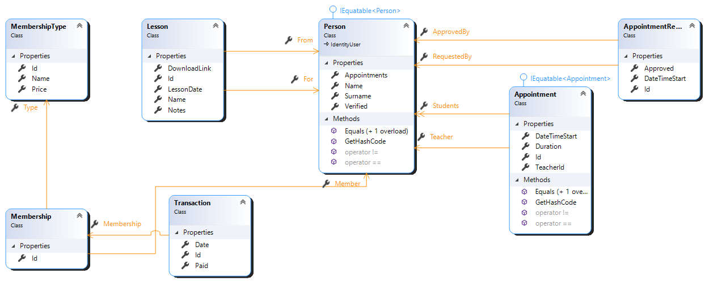

Mapiranja

EF Core
Za izradu mapiranja i rad s podatcima korišten je ORM „Entity Framework Core“, verzije 5.0. Za početak rada, potrebno je instalirati nuget paket i odgovarajući „provider“ koji odgovara korištenoj bazi. U našem slučaju to je paket SqlServer
U nastavku su opisana tri tipična mapiranja i kako su riješena u našoj aplikaciji.

MANY TO MANY
“Osoba ima više termina, a svaki termin ima učitelja i više polaznika”
U prijašnjoj verziji EF Core 3.0 mapiranje many to many nije bilo moguće bez dodavanja dodatne klase koja će služiti kao “posrednik”, tj. predstavljati će dodatnu tablicu u bazi podataka. To je riješeno sa EF Core 5.0 i sada sve što je potrebno za mapiranje je da u klasama se definira ICollection<tip>, gdje “tip” predstavlja tip klase s kojom se povezuje, npr. ICollection<Appointments> u klasi person. Za dodatno mapiranje učitelja, tako da postoji jedan po terminu, potrebno je kroz FluentAPI definirati sljedeće mapiranje:

modelBuilder.Entity<Appointment>().HasOne(x => x.Teacher);

Međutim, zbog prepoznate many to many veze, potrebno je i eksplicitno naglasiti many to many vezu:
modelBuilder.Entity<Appointment>().HasMany(x => x.Students).WithMany(x => x.Appointments).UsingEntity(j => j.ToTable("StudentAppointment"));

ONE TO MANY
Za veze „one-to-many“ nije potrebno eksplicitno mapiranje. Također preporuča se korištenje ICollection<tip> kolekcija. U slučaju uključenja „lazy loadinga“, kolekcija mora biti definirana sa ključnom riječi virtual. Eksplicitno mapiranje je moguće ostvariti kroz već viđene metode HasOne, WithMany, te HasMany, WithOne. Primjer mapiranja one to many veze:
(Primjer je ilustrativan, i ne odnosi se na stvarnu implementaciju)
modelBuilder.Entity<Person>().HasMany(x => x.Transactions).WithOne(x => x.Person);

S obzirom da nije potrebno eksplicitno mapiranje, one to many transakcije je odredio EF Core.

ONE TO ONE
Zanimljivost EFCore je da je moguće definirati referencu na drugu klasu (npr lekciju imaju dodijeljenog studenta) bez da se definira ForeignKey, tj. EF Core sam stvara “shadow property” koji omogućuje dohvaćanja stranog ključa pristupanjem reference pa njezinom idu. Primjerice pristupanjem „Teacher.Id“ moguće je dobiti id bez učitavanja cijelog učitelja.
Sve one to one veze definirane su kao reference na odgovarajuće klase, bez potrebe za dodatnim mapiranjem.

FLUENT API
Sva mapiranja, osim kao atribute svojstva klasa, moguće je definirati kroz „fluent api“. Sva mapiranja pišu se u metodi „OnModelCreating“ klase DbContext.

Slika 2. Fluent API
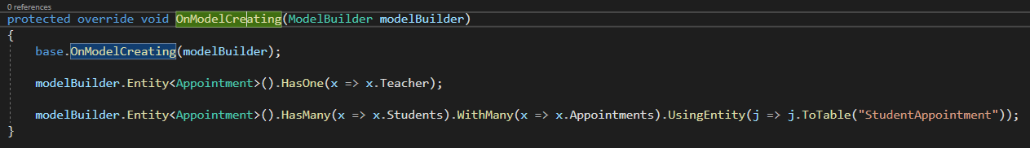

DBContext
DbContext je glavna klasa EFa, kroz koju se obavljaju sve operacije sa podatcima. Za početak rada, potrebno je definirati klasu izvedenu od DbContexta, te definirati sve klase kože se žele mapirati kroz DbSetove.
U našem slučaju, zbog korištenja Identitya, potrebno je bilo da izvedena klasa je nasljeđena od strane „IdentityDbContext” umjesto regularnog DbContexta, kako bi se dodale i potrebne klase vezane uz role i autentifikaciju.
Kada je model definiran, potrebno je dodati migraciju. Migraciju služi kako bi se mapiranja prevela u potrebne operacije izrade modela u bazi podataka. Migraciju je moguće dodati naredbom Add-Migration naziv-migracije U nastavku su prikazane slike isječka DbSetova, kao i isječak migracije.

Slika 3. DbSets
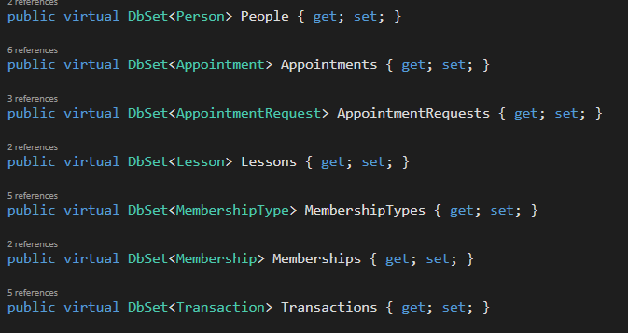

Slika 4. Generirana Migracija
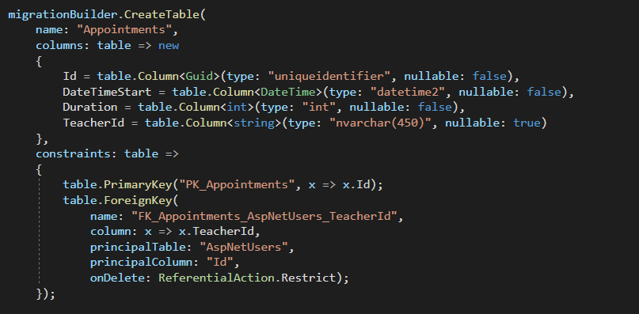

U konačnici, te migracije se primjenjuju na bazu podataka, te se dobije slijdeći ER digagram:
Slika 5. ER dijagram
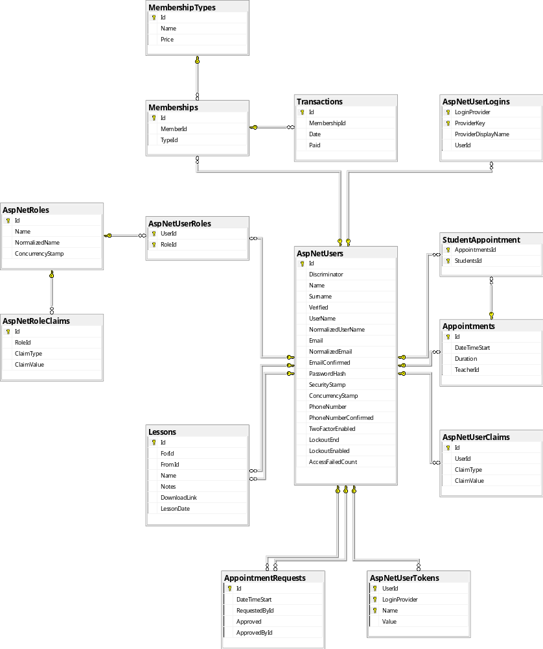

Pristup podatcima
Pristup podatcima odvija se preko “ApplicationDbContext” klase. Rad s podatcima obavlja se preko repozitorija ubacivanjem instance navedene klase korištenjem DI principa.
Za pristup bazi koristi se “connectionString” pohranjen u appSettings. S obzirom da je riječ o connectionStringu koji ne sadrži osjetljive podatke (koristi se lokalni “windows account“ za prijavu u bazu), on nije kriptiran.
Za dohvaćanje podataka koristi se LINQ, koji je moguće napisati u dva oblika. Query syntax je sličan SQLu, i generalno lakše razumljiv kod kompliciranijih upita. Drugi način je pomoću method sintakse, koji se koristi ulančavanjem metoda. Za naše upite korištena je method sintaksa zbog jednostavnosti uporabe i relativno kraćih upita.
Primjer korištenja method sintakse za dohvaćanje transakcija:
Slika 6. Primjer "Method" sintakse
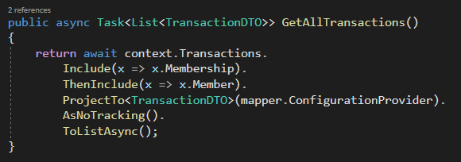

Komunikacija sa bazom i rad sa podatcima ostvaren je u repozitorijima.

Repozitoriji
Repozitoriji su tematski podijeljeni, sa „generalnim repozitorijem“ koji sadrže opće zajedničke metode kao što su dohvaćanje svih elemenata, dohvaćanje pojedinačnog elemenata, upisivanje elemenata, te ažuriranje elemenata. Ostali repozitoriji nasljeđuju te akcije, te mogu definirati svoje implementacije i/ili proširiti mogućnosti repozitorija novim mogućnostima. Ponašanja svakog repozitorija su definirana kroz sučelja, a njihove implementacije odgovarajućim klasama.
Primjer dijela TransactionRepository :
Slika 7. Slika dijela transaction repozitorija
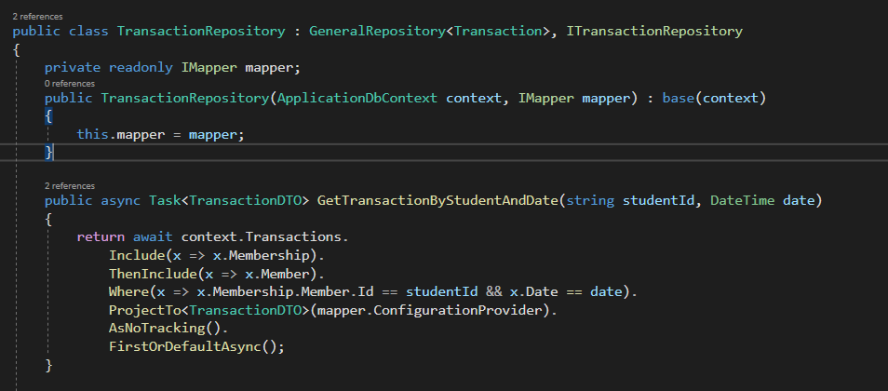

Dostupni repozitoriji kao i njihov odnos prikazan je kroz sljedeću sliku:

Slika 8. Class dijagram repozitorija
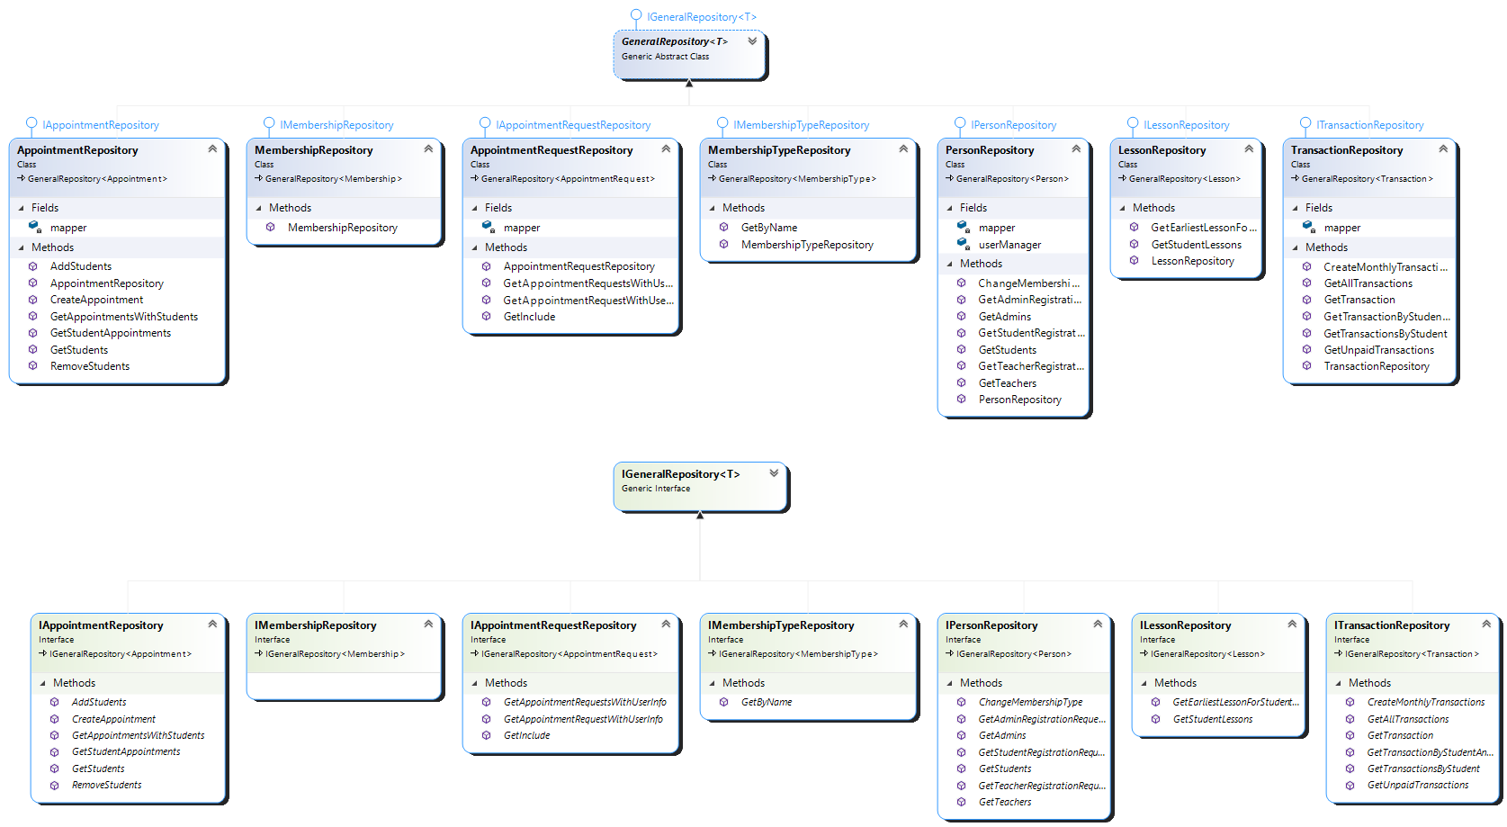

GeneralRepository<T>
public async Task<bool> Create(T item)
Parametri:
  - item – Stavka za dodati
Opis: Dodaje stavku u bazu podataka

public async Task<bool> Delete(object id)
Parametri:
  - id – Id stavke
Opis: Briše stavku iz baze podataka

public async Task<T> Get(object id)
Parametri:
  - id – Id stavke
Opis: Dohvaća stavku iz baze podataka

public IEnumerable<T> GetAll()
Parametri:
Opis: Dohvaća stavke iz baze podataka

public async Task<bool> Update(object id, T item)
Parametri:
  - id – Id stavke
  - item – Stavka za ažurirati
Opis: Ažurira stavku u bazi podataka

AppointmentsRepository
public async Task<bool> AddStudents(Guid id, IEnumerable<string> studentIds)
Parametri:
  - id – Id termina
  - studentIds – Idovi od studenata
Opis: Dodaje odabrane studente u termin

public async Task<Guid?> CreateAppointment(DateTime start, int duration, Person teacher, List<string> studentsIds)
Parametri:
  - start – Početak termina
  - duration – Trajanje termina
  - teacher – učitelj zadužen za termin
  - studentIds – Idovi studenata koji će pohađati termin
Opis: Dodaje termin u bazu podataka

public async Task<List<AppointmentDTO>> GetAppointmentsWithStudents()
Parametri:
Opis: Dohvaća termine sa pripadajućim studentima

public async Task<List<AppointmentDTO>> GetStudentAppointments(string id)
Parametri:
  - id – Id termina
Opis: Dohvaća termina sa pripadajućim studentima

public async Task<List<PersonDTO>> GetStudents(Guid id)
Parametri:
  - id – Id termina
Opis: Dohvaća studente za dani termin

public async Task<bool> RemoveStudents(Guid id, IEnumerable<string> studentIds)
Parametri:
  - id – Id termina
  - studentIds – Idovi studenta koji se uklanjaju iz termina
Opis: Uklanja studente iz termina

AppointmentRequests
public async Task<List<AppointmentRequestDTO>> GetAppointmentRequestsWithUserInfo()
Parametri:
Opis: Dohvaća zahtjeve za termin sa pripadajućim studentima

public async Task<AppointmentRequestDTO> GetAppointmentRequestWithUserInfo(Guid id)
Parametri:
  - id – Id zahtjeva za termin
Opis: Dohvaća zahtjev za termin sa informacijama o studentu koji je napravio zahtjev

public async Task<AppointmentRequest> GetInclude(Guid id)
Parametri:
  - id – Id zahtjeva za termin
Opis: Dohvaća zahtjev za termin sa informacijama o studentu, te dodatnim informacijama

LessonRepository
public async Task<IEnumerable<Lesson>> GetStudentLessons(object studentId)
Parametri:
  - studentId – Id studenta
Opis: Dohvaća studentove lekcije

public async Task<List<Lesson>> GetLastLessonForStudentsInNextAppointment()
Parametri:
Opis: Dohvaća zadnje obrađene lekcije za studente u najranijem sljedećem terminu

MembershipRepository
Ne implementira dodatne funkcionalnosti

MembershipTypeRepository
public async Task<MembershipType> GetByName(string name)
Parametri:
  - name – Naziv tipa članstva
Opis: Dohvaća tip članstva po nazivu

PersonRepository
public async Task<bool> ChangeMembershipType(Guid newTypeId, string studentId)
Parametri:
  - newTypeId – Id tipa željenog članstva
  - studentId – Id studenta za koji se mijenja članstvo
Opis: Mijenja tip članstva studenta

public async Task<List<PersonDTO>> GetAdminRegistrationRequests()
Parametri:
Opis: Dohvaća zahtjeve za registracijom administratora

public async Task<List<PersonDTO>> GetAdmins()
Parametri:
Opis: Dohvaća administratore

public async Task<List<PersonDTO>> GetStudentRegistrationRequests()
Parametri:
Opis: Dohvaća zahtjeve za registracijom studenata

public async Task<List<PersonDTO>> GetStudents()
Parametri:
Opis: Dohvaća studente

public async Task<List<PersonDTO>> GetTeacherRegistrationRequests()
Parametri:
Opis: Dohvaća zahtjeve za registracijom učitelja

public async Task<List<PersonDTO>> GetTeachers()
Parametri:
Opis: Dohvaća učitelje

TransactionRepository
public async Task<TransactionDTO> GetTransactionByStudentAndDate(string studentId, DateTime date)
Parametri:
  - date – Datum transakcije
  - studentId – Id studenta
Opis: Dohvaća transakciju za traženi datum i studenta

public async Task<bool> CreateMonthlyTransactions()
Parametri:
Opis: Kreira mjesečne transakcije

public async Task<List<TransactionDTO>> GetTransactionsByStudent(string studentId)
Parametri:
  - studentId – Id studenta
Opis: Dohvaća studentove transakcije

public async Task<List<TransactionDTO>> GetUnpaidTransactions()
Parametri:
Opis: Dohvaća nepodmirene transakcije

public async Task<List<TransactionDTO>> GetAllTransactions()
Parametri:
Opis: Dohvaća sve transakcije sa pripadajućim informacijama

public async Task<TransactionDTO> GetTransaction(Guid id)
Parametri:
Opis: Dohvaća transakciju sa pripadajućim informacijama

Specifikacija API-ja

Kratki opis
Web API koristi ASP .NET Core framework te njegova primarna uloga je pružati endpointove preko kojih korisničke aplikacije se mogu spojiti. Za rad s bazom podataka odabran je Entity Framework Core (EF Core) ORM koji pruža mogućnosti modeliranja podataka, preslikavanje modela u relacijsku bazu te unos i dohvat podataka preslikavanjem LINQ upita u SQL. Radi lakšeg korištenja, API je podijeljen u cjeline predstavljene „controllerima“ i koje slijede model podataka. Tako primjerice radnje (akcije) tematski povezane sa lekcijama su definirane u „Lesson Controlleru“. Kroz API koristi se princip Dependency Injection (DI) i Repository Pattern kako bi dijelovi aplikacije funkcionirali neovisno o konačnoj implementaciji dohvaćanja podataka te lakše razvijanje aplikacije.
API-ju se pristupa odgovarajućim HTTP metodama (GET, POST, PUT, DELETE) za odabranu akciju dokumentiranim kroz Swagger. Swagger koristi Open API standard kako bi pružao standardizirani izgled neovisno o API-ju, time olakšavajući programerima snalaženje pri radu te nedvosmislenost pristupa akcijama kroz primjere korištenja i mogućnost isprobavanja upita.
API koristi autentifikaciju i autorizaciju. Prije početka postavljanja upita, korisnička aplikacija se mora autorizirati koristeći „Login“ endpoint sa korisničkim vjerodajnicama u tijelu poziva. U slučaju ispravnosti podataka, API vraća Bearer token i rok trajanja nakon kojeg je potrebno ponovno se autorizirati.

„Endpoints“

„Appointment Requests“
GET /api/AppointmentRequests
- Parametri: -
- Uloge: Profesori, Adminstratori
- Opis: Dohvaća sve zahtjeve za terminom.
GET /api/AppointmentRequests/{id}
- Parametri:
  - id – Id zahtjeva
- Uloge: Profesori, Administratori
- Opis: Dohvaća traženi zahtjev
POST /api/AppointmentRequests
- Parametri:
  - [FromBody] dateTimeStart – Željeni početak termina
- Uloge: Profesori, Administratori
- Opis: Unosi novi zahtjev
PUT /api/AppointmentRequests/{id}
- Parametri:
  - id – Id zahtijeva
  - [FromBody] dateTimeStart – Željeni početak termina
- Uloge: Profesori, Administratori
Opis: Ažurira postojeći zahtjev

DELETE /api/AppointmentRequests/{id}
- Parametri:
  - id – Id zahtjeva
- Uloge: Profesori, Administratori
Opis: Briše zahtjev

PUT /api/AppointmentRequests/{id}/Confirm
- Parametri:
  - id – Id zahtjeva
- Uloge: Profesori, Administratori
Opis: Potvrđuje zahtjev i stvara novi termin

PUT /api/AppointmentRequests/{id}/Deny
- Parametri:
  - id – Id zahtjeva
- Uloge: Profesori, Administratori
Opis: Odbija zahtjev

„Appointments“
GET /api/Appointments
- Parametri:
  - -
- Uloge: Profesori, Administratori
Opis: Dohvaća sve zahtjeve

GET /api/Appointments/Student/{id}
- Parametri:
  - id – Id studenta
- Uloge: Student
Opis: Dohvaća studentove termine

GET /api/Appointments/{id}
- Parametri:
  - id – Id termina
- Uloge: Profesori, Administratori
Opis: Dohvaća traženi termin
POST /api/Appointments
- Parametri:
  - [FromBody] dateTimeStart – Početak termina
  - [FromBody] duration – Trajanje
  - [FromBody] studentIds – popis studenata
- Uloge: Profesori
Opis: Kreira novi termin

PUT /api/Appointments/{id}
- Parametri:
  - id – Id termina
  - [FromBody] dateTimeStart – Početak termina
  - [FromBody] duration – Trajanje
- Uloge: Profesori
Opis: Ažurira vrijeme i trajanje postojećeg termina

DELETE /api/Appointments/{id}
- Parametri:
  - id – Id termina
- Uloge: Profesori, Administratori
Opis: Briše postojeći termin
PUT /api/Appointments/{id}/Duration
- Parametri:
  - id – Id termina
  - [FromBody] duration - Trajanje
- Uloge: Profesori, Administratori
Opis: Ažurira vrijeme postojećeg termina

PUT /api/Appointments/{id}/Students/Add
- Parametri:
  - id – Id termina
  - [FromBody] studentsIds – Popis studenata
- Uloge: Profesori, Administratori
Opis: Dodaje studente u termin

PUT /api/Appointments/{id}/Students/Remove
- Parametri:
  - id – Id termina
  - [FromBody] studentsIds – Popis studenata
- Uloge: Profesori, Administratori
Opis: Uklanja studente iz termina

„Lessons“
GET /api/Lessons
- Parametri:
  - -
- Uloge: Profesori, Administratori
Opis: Dohvaća sve lekcije

GET /api/Lessons/{id}
- Parametri:
  - id – Id lekcije
- Uloge: Profesori, Administratori
Opis: Dohvaća traženu lekciju

POST /api/Lessons
- Parametri:
  - [FromBody] for – Id studenta
  - [FromBody] name – Ime lekcije
  - [FromBody] notes – zabilješke
  - [FromBody] downloadLink – link na dodatne materijale
- Uloge: Profesori, Administratori
Opis: Kreira novu lekciju
PUT /api/Lessons/{id}
- Parametri:
  - id – Id lekcije
  - [FromBody] name – Ime lekcije
  - [FromBody] notes – zabilješke
  - [FromBody] downloadLink – link na dodatne materijale
- Uloge: Profesori, Administratori
Opis: Ažurira lekciju

DELETE /api/Lessons/{id}
- Parametri:
  - id – Id lekcije
- Uloge: Profesori, Administratori
Opis: Briše lekciju

GET /api/Lessons/Student/{id}
- Parametri:
  - id – Id Studenta
- Uloge: Student
Opis: Dohvaća studentske lekcije

GET /api/Lessons/NextAppointment
- Parametri:
  - -
- Uloge: Profesori, Administratori
Opis: Dohvaća lekcije za studente u sljedećem terminu

„Members“
GET /api/Members/Students
- Parametri:
  - -
- Uloge: Profesori, Administratori
Opis: Dohvaća sve studente

GET /api/Members/Teachers
- Parametri:
  - -
- Uloge: Administratori
Opis: Dohvaća sve učitelje

GET /api/Members/Admins
- Parametri:
  - -
- Uloge: Administratori
Opis: Dohvaća sve administratore

GET /api/Members/Students/Requests
- Parametri:
  - -
- Uloge: Profesori, Administratori
Opis: Dohvaća sve registracijske zahtjeve za studente

GET /api/Members/Teachers/Requests
- Parametri:
  - -
- Uloge: Administratori
Opis: Dohvaća sve registracijske zahtjeve za učitelje

GET /api/Members/Admins/Requests
- Parametri:
  - -
- Uloge: Administratori
Opis: Dohvaća sve registracijske zahtjeve za administratore

PUT /api/Members/Student/{studentId}/ChangeMembershipType/{newTypeId}
- Parametri:
  - studentId – Id studenta
  - newTypeId – Id tipa članstva
- Uloge Profesori
Opis: Mijenja vrstu članstva

„Memberships“
GET /api/Memberships
- Parametri:
  - -
- Uloge: Profesori, Administratori
Opis: Dohvaća sva članstva

GET /api/Memberships/{id}
- Parametri:
  - id – Id članstva
- Uloge: Profesori, Administratori
Opis: Dohvaća traženo članstvo

POST /api/Memberships
- Parametri:
  - [FromBody] member – Id studenta
  - [FromBody] typeId – (Opcionalno) Id tipa članstva
  - [FromBody] typeName – (Opcionalno) Naziv tipa članstva
- Uloge: Profesori, Administratori
Opis: Kreira novo članstvo. Za tip moguće je predati id ili naziv.

PUT /api/Memberships/{id}
- Parametri:
  - id – Id lekcije
  - [FromBody] typeId – (Opcionalno) Id tipa članstva
  - [FromBody] typeName – (Opcionalno) Naziv tipa članstva
- Uloge: Profesori, Administratori
Opis: Ažurira članstvo. Za tip moguće je predati id ili naziv.

DELETE /api/Memberships/{id}
- Parametri:
  - id – Id lekcije
- Uloge: Profesori, Administratori
Opis: Briše članstvo

„MembershipTypes“
GET /api/MembershipTypes
- Parametri:
  - -
- Uloge: Profesori, Administratori
Opis: Dohvaća sve vrste članstva

GET /api/MembershipTypes/{id}
- Parametri:
  - id – Id tipa članstva
- Uloge: Profesori, Administratori
Opis: Dohvaća traženu vrstu članstva

POST /api/MembershipTypes
- Parametri:
  - [FromBody] name – Naziv
  - [FromBody] price – Cijena
- Uloge: Profesori, Administratori
Opis: Kreira novi tip članstva.

PUT /api/MembershipTypes/{id}
- Parametri:
  - id – Id tipa članstva
  - [FromBody] price – Cijena
- Uloge: Profesori, Administratori
Opis: Ažurira cijenu članstva za dani tip

„Transactions“
GET /api/Transactions
- Parametri:
  - -
- Uloge: Profesori, Administratori
Opis: Dohvaća sve transakcije

GET /api/Transactions/Unpaid
- Parametri:
  - -
- Uloge: Profesori, Administratori
Opis: Dohvaća sve nepodmirene transakcije

GET /api/Transactions/{id}
- Parametri:
  - id – Id transakcije
- Uloge: Profesori, Administratori
Opis: Dohvaća traženu transakciju

GET /api/Transactions/Student/{id}
- Parametri:
  - id – Id studenta
- Uloge: Studenti, Profesori, Administratori
Opis: Dohvaća studentove transakcije

GET /api/Transactions/Student/{id}/Transaction
- Parametri:
  - id – Id studenta
  - [FromBody] date – Datum transakcije
- Uloge: Studenti, Profesori, Administratori
Opis: Dohvaća studentovu transakciju za određeni datum

POST /api/Transactions
- Parametri:
  - [FromBody] membershipId – Id studenta
  - [FromBody] date – Datum početka transakcije
  - [FromBody] paid – Da li je transakcija podmirena
- Uloge: Profesori, Administratori
Opis: Kreira novu transakciju

PUT /api/Transactions/{id}
- Parametri:
  - id – Id transakcije
  - [FromBody] membershipId – Id studenta
  - [FromBody] date – Datum početka transakcije
  - [FromBody] paid – Da li je transakcija podmirena
- Uloge: Profesori, Administratori
Opis: Ažurira transakciju

PUT /api/Transactions/{id}/Paid
- Parametri:
  - id – Id transakcije
- Uloge: Profesori, Administratori
Opis: Označava transakciju podmirenom

DELETE /api/Transactions/{id}
- Parametri:
  - id – Id transakcije
- Uloge: Profesori, Administratori
Opis: Briše transakciju

„User“
POST /api/Login
- Parametri:
  - [FromBody] username – Korisničko ime
  - [FromBody] password – Šifra
- Uloge: Svi
Opis: Provjerava valjanost danih podataka i vraća token s kojim korisnik može dalje raditi

POST /api/Register
- Parametri:
  - [FromBody] email – Adresa elektroničke pošte
  - [FromBody] firstName – Ime
  - [FromBody] phone – Broj telefona
  - [FromBody] role – Student/Učitelj/Administrator
  - [FromBody] tariff – Tip članstva studenta
  - [FromBody] password – Šifra
  - [FromBody] confirmPassword – Ponovljena šifra
- Uloge: Svi
Opis: Dodaje novog korisnika. Korisnik mora biti potvrđen od strane učitelja/administratora prije nego što može se prijaviti (Napomena: Lozinke se ne pohranjuju)

POST /api/ForgotPassword
- Parametri:
  - [FromBody] email – Adresa elektroničke pošte
- Uloge: Registrirani korisnici
Opis: Šalje email sa tokenom za promjenu lozinke (Napomena: Lozinke se ne pohranjuju)

POST /api/ResetPassword
- Parametri:
  - [FromBody] email – Adresa elektroničke pošte
  - [FromBody] code – Token izdan od strane „ForgotPassword“
  - [FromBody] password – Šifra
  - [FromBody] confirmPassword – Ponovljena šifra
- Uloge: Registrirani korisnici
Opis: Mijenja korisnikovu lozinku (Napomena: Lozinke se ne pohranjuju)

POST /api/ConfirmEmail
- Parametri:
  - [FromBody] userId – Korisnikov Id
  - [FromBody] code – token za potvrdu adrese elektroničke pošte
- Uloge: Svi
Opis: Potvrđuje da korisnik ima pristup elektroničkoj pošti s kojom se registrirao

POST /api/EditInformation
- Parametri:
  - [FromBody] phone – Broj telefona
- Uloge: Registrirani korisnici
Opis: Mijenja osnovne informacije o korisniku

POST /api/ChangePassword
- Parametri:
  - [FromBody] oldPassword – Prijašnja šifra
  - [FromBody] newPassword – Nova šifra
  - [FromBody] confirmPassword – Ponovljena nova šifra
- Uloge: Registrirani korisnici
Opis: Mijenja korisnikovu lozinku (Napomena: Lozinke se ne pohranjuju)

POST /api/ConfirmUser
- Parametri:
  - [FromBody] email – Adresa elektroničke pošte
  - [FromBody] decision – Potvrdi/Odbaci
- Uloge: Učitelji, Administratori
Opis: Potvrđuje/Odbacuje korisnikovu registraciju

POST /api/DownloadPersonalData
- Parametri:
  - -
- Uloge: Registrirani korisnici
Opis: Vraća osobne podatke koje sustav pohranjuje o korisniku (GDPR)

DELETE /api/DeletePersonalData
- Parametri:
  - -
- Uloge: Registrirani korisnici
Opis: Briše osobne podatke o korisniku, što ujedino i znači brisanje korisnika

Opis izgrađene desktop aplikacije
Pri pokretanju aplikacije, korisnik vidi ekran za prijavu te se može prijaviti ili prebaciti na ekran za registraciju.
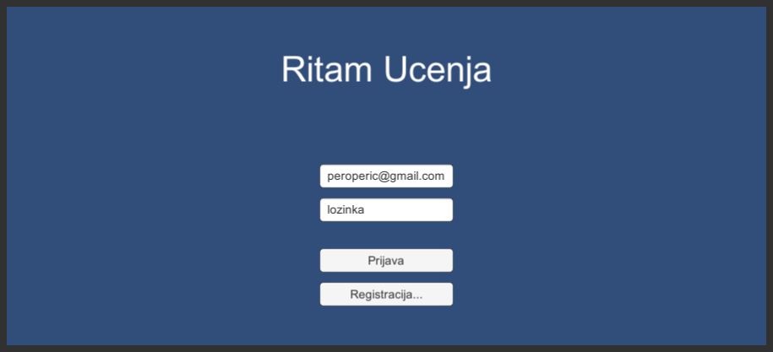
Pri prvoj prijavi, korisnik desktop aplikacije koristi ekran za registraciju da se registrira (ili, ako se sjetio da ima račun, pritiskom na gumb se vraća na ekran za prijavu).
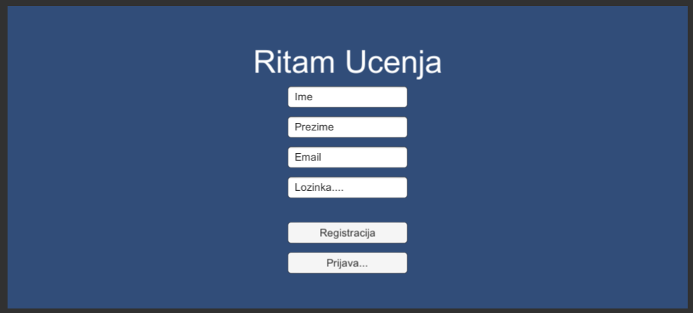

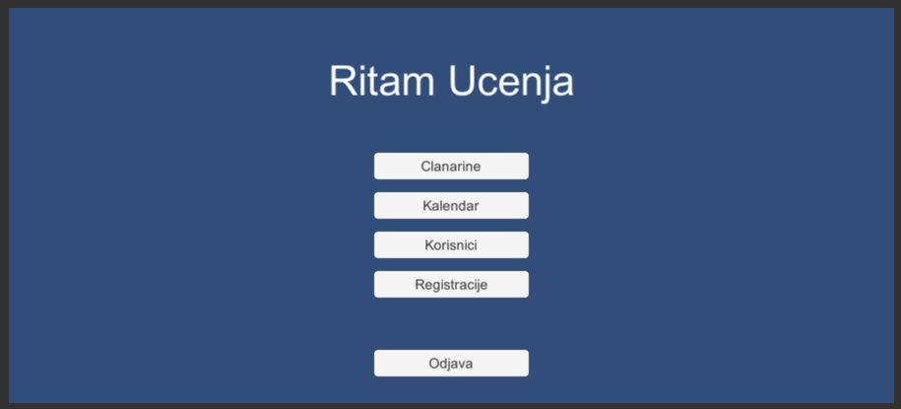
Ekran za korisnike, na primjer, omogućuje učitavanje, mijenjanje i spremanje podataka o korisnicima.
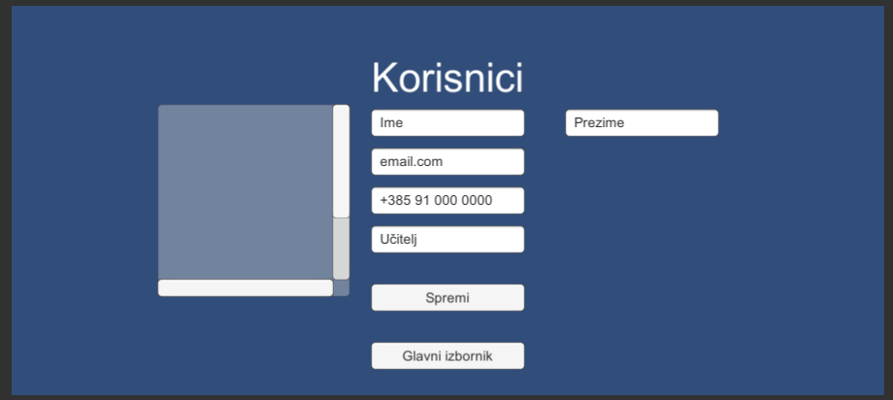
(Desktop aplikacija trenutno nije u funkciji,)

6. Opis izgrađene web aplikacije
Web aplikacija izrađena je integriranjem React komponenti u ASP.NET MVC projekt. Struktura aplikacije sastoji se od HomeController-a koji poziva view u kojem se nalazi element sa id-om „root“. Na taj se element rendera React komponenta „App“. Aplikacija obavlja CRUD operacije slanjem HTTP zahtjeva, koristeći pritom Axios biblioteku.
Registrirani korisnik šalje HTTP zahtjev za prijavu, a server mu dodjeljuje token kojeg on koristi za daljnji rad. Nakon prijave, korisnik ovisno o ulozi koju ima pristupa dodijeljenim funkcionalnostima. Na sljedećim slikama prikazani su ekrani za pojedine uloge i funkcionalnosti.
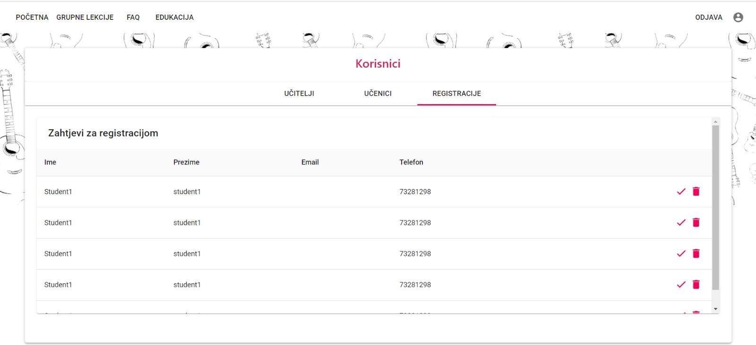
Slika 6.1. Prikaz liste korisnika i registracija za admina i učitelja. Admin i učitelj mogu prihvatiti ili odbaciti registracije.

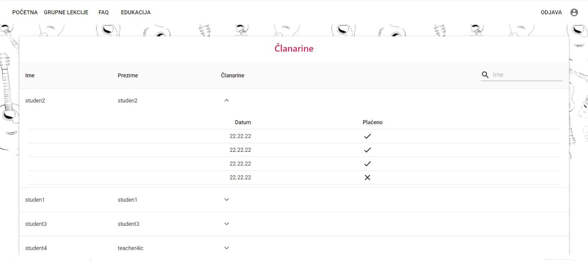
Slika 6.2. Lista članarina za studente. Lista je vidljiva Adminima i Učiteljima

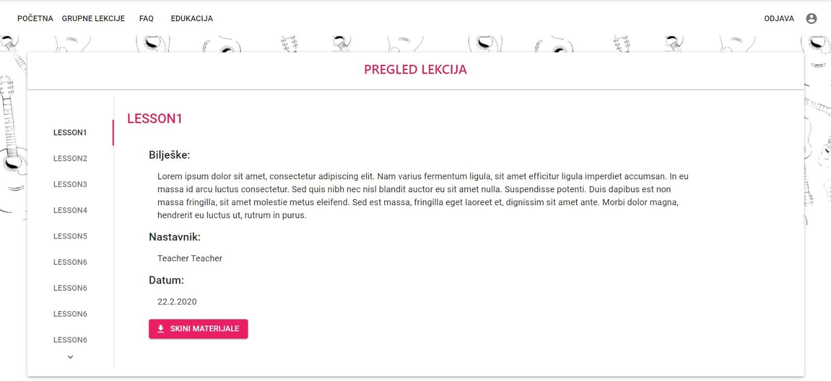
Slika 6.3. Pregled lekcija za učenike
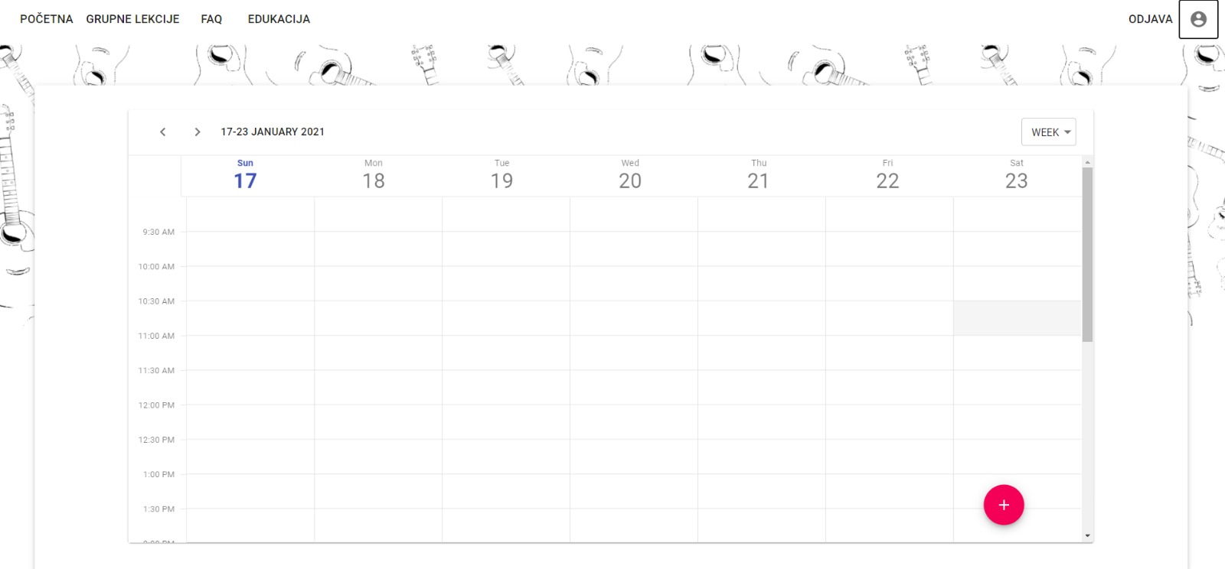
Slika 6.4. Pregled kalendara za učitelje, učenike i admine
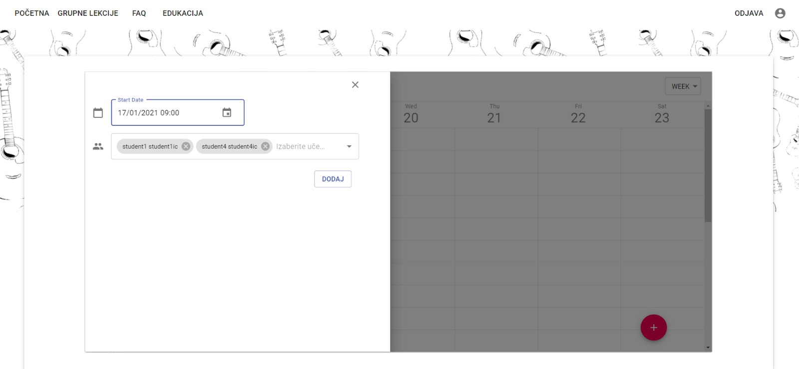
Slika 6.5. Dodavanje termina, učitelj
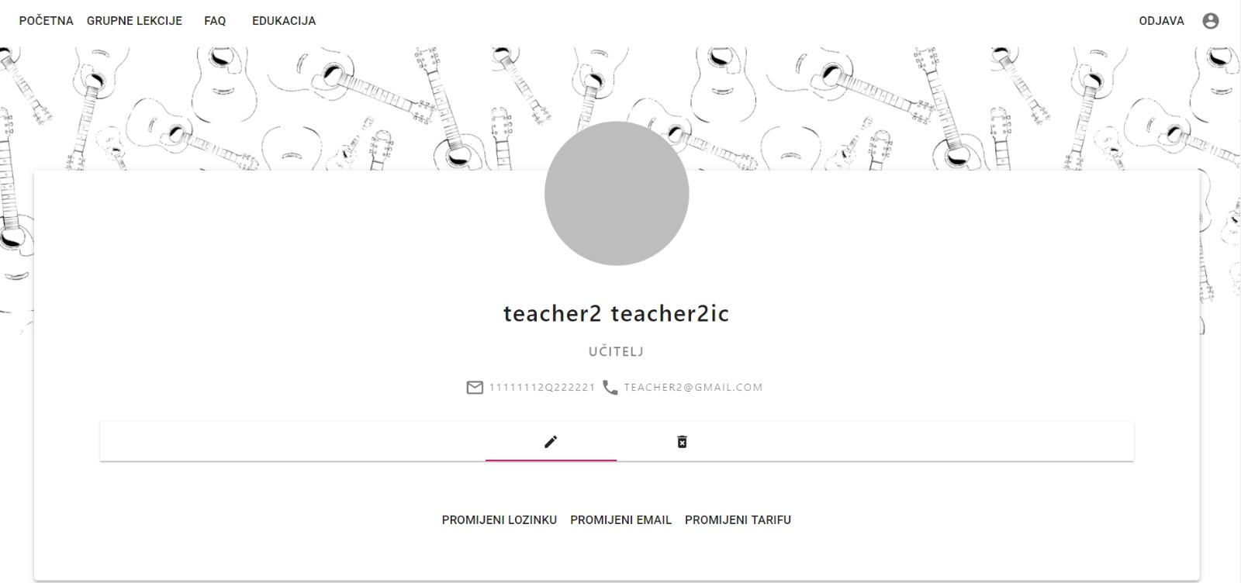
Slika 6.6. Prikaz profila za učenike, učitelje i admine

Opis izgrađene mobilne aplikacije
Za izradu mobilne aplikacije korišten je Xamarin.Forms – Microsoftov okvir za izradu iOS, Android i Windows aplikacija. U okviru ovog projekta izrađena je Android aplikacija.
Sama struktura aplikacije sastoji se od sljedećih elemenata:
- Pogledi (engl. Views). Ovdje se nalaze xaml datoteke – Microsoftova verzija XML-a – u kojemu se nalazi dizajn i izgled pojedinog ekrana te istoimene klase u kojoj se vežu (engl. binding) pogledi na poglede na modele kako bi na sučelje ekrana stigli podaci iz baze podataka.
- Pogled na modele (engl. ViewModels). Ovdje se nalazi logika same aplikacije i tu se vrši integracija sa ostatkom sustava – slanje HTTP zahtjeva API-ju s ciljem izvršenja neke od CRUD metoda nad podacima. Svaki ekran iz pogleda ima svoj view model i ovisno o pokrenutoj radnji korisnik inicira promjene koje će zahvatiti izgled samog sučelja.
- Modeli (engl.Models). Ovdje se nalaze klase koje predstavljaju strukturu pojedinog modela iz baze podataka.
Na slici ispod prikazan je početni ekran kojeg korisnik vidi prilikom pokretanja aplikacije te na njemu može odabrati opciju „Prijava“ ukoliko je već registriran ili pak opciju „Registracija“ ako se želi učlaniti u školu. Obzirom da je korištenje aplikacije namijenjeno isključivo učenicima – polaznicima škole, svaki korisnik koji se želi registrirati putem mobilne aplikacije automatski dobiva ulogu studenta. Ukoliko se u aplikaciju prijavi korisnik koji nema ulogu studenta, aplikacija tog istog korisnika odmah odjavljuje i javlja kako aplikacija nije namijenjena za krajnjeg korisnika. Registracijom i prijavom, aplikacija šalje HTTP zahtjev API-ju.
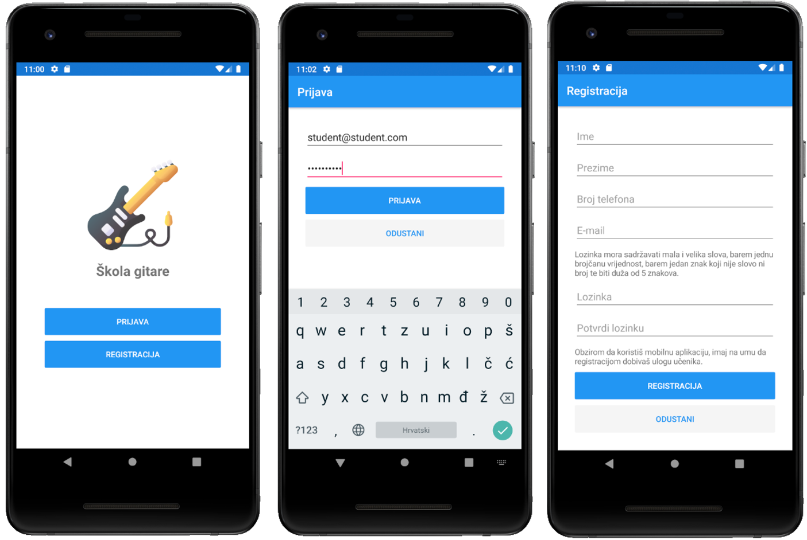
Slika 9. Početni ekran, ekrani prijave i registracije
U slučaju uspješne prijave, u HTTP odgovoru od strane API-ja nalaziti će se token kojeg aplikacija sprema kako bi mogla izvršiti nove HTTP zahtjeve. Korisnik dolazi na naslovnicu gdje se susreće s pozdravnom porukom i listom nadolazećih termina. Korisnik može osvježiti ekran tako da na njega klikne i ne otpuštajući prst povuče prema dolje nakon čega se šalje novi HTTP zahtjev API-ju i lista termina se ažurira ukoliko je došlo do promjene. Klikom na gumb „Dodaj“ u gornjem lijevom kutu korisniku se otvara ekran za unos novog termina. Kad odabere datum i vrijeme željenog termina i pošalje zahtjev, aplikacije šalje taj zahtjev profesoru kojeg on mora odobriti kako bi se on pojavio na ekranu učenika. Klikom na gumb u gornjem lijevom kutu ekrana korisniku se otvara glavni izbornik u kojem korisnik može otići na pregled svojih školarina te se odjaviti. Odjavom, aplikacija briše token kojeg je dobila prijavom korisnika u aplikaciju i preusmjerava korisnika na početni ekran.
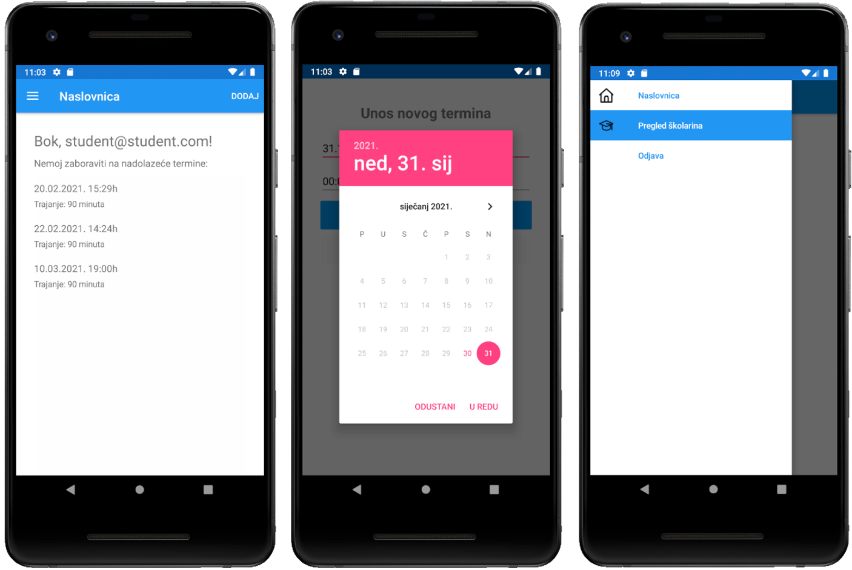
Slika 10. Prikaz zakazanih termina (naslovnica), ekran za unos novog termina, izbornik
U pregledu školarina, učenik vidi transakcije namijenjene njemu. Kao i na naslovnici, podaci se ovdje mogu osvježiti pri čemu se API-ju šalje novi zahtjev. Obzirom da je lista transakcija ovdje namijenjena brzom pregledu svih transakcija, klikom na pojedinu transakciju korisniku se otvara prikaz mjesečne transakcije sa više detalja o samoj školarini.
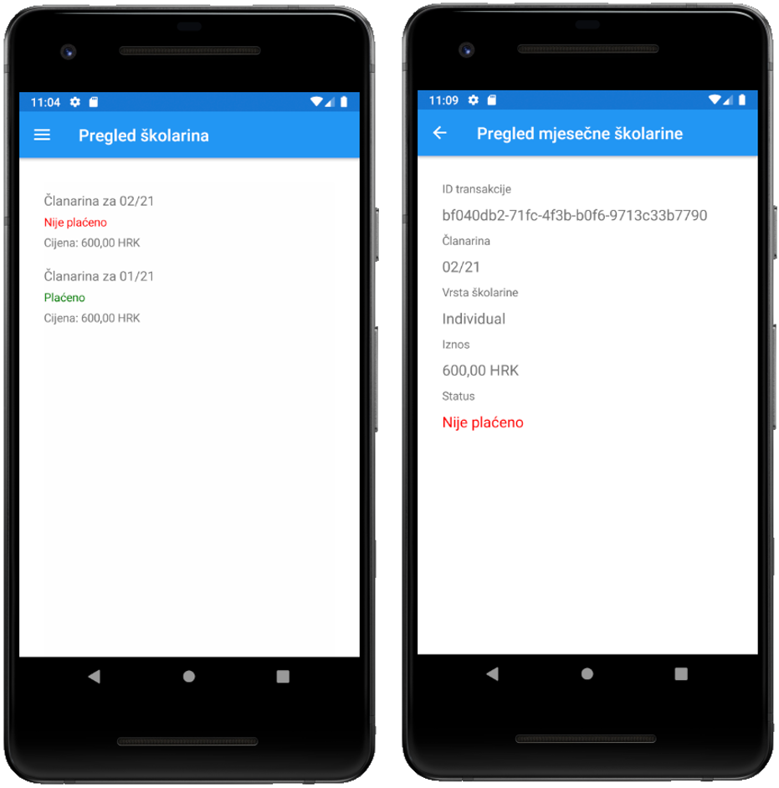
Slika 11. Pregled svih školarina, pregled pojedinačne školarine

